Resolución del Pleno del Instituto de Transparencia, Acceso a la Información Pública y Protección de Datos Personales del Estado de México y Municipios, con domicilio en Metepec, Estado de México, de catorce de mayo de dos mil veinticinco.

Visto el expediente relativo al recurso de revisión 02609/INFOEM/IP/RR/2025, interpuesto por una persona usuaria del Sistema de Acceso a la Información Mexiquense, al cual en lo sucesivo se le denominará la parte RECURRENTE, en contra de la respuesta a su solicitud de información identificada con número de folio 01285/TOLUCA/IP/2025 proporcionada por parte del Ayuntamiento de Toluca, en lo sucesivo el SUJETO OBLIGADO; se procede a dictar la presente resolución, con base en los siguientes:

I. A N T E C E D E N T E S

- Solicitud de acceso a la información. Con fecha dos de marzo de dos mil veinticinco, la parte RECURRENTE formuló solicitud de acceso a información pública al SUJETO OBLIGADO la cual se registró el cuatro de marzo de dos mil veinticinco a través del Sistema de Acceso a la Información Mexiquense, en adelante SAIMEX, en la que requirió lo siguiente:

“El nombre y cargo de las 400 mujeres que forman parte dle voluntariado cuales serán sis funciones cuantos se gastaron en las bufandas, por el presidente municipal entregue la invitación ahora a su mejor amiga y quien fuese su violentdora que nunca Dip Paola y se solicita la disculpa pública de Paola para Ricardo Moreno”.

Modalidad elegida para la entrega de la información: a través del Sistema de Acceso a la Información Mexiquense (SAIMEX).

- Incompetencia del Sujeto Obligado. En fecha siete de marzo de dos mil veinticinco, el SUJETO OBLIGADO remitió respuesta a la solicitud de información, al tenor de lo siguiente:

Con fundamento en el artículo 167 de la ley de Transparencia y Acceso a la Información Pública del Estado de México y Municipios, se orienta sobre el Sujeto Obligado que puede atender a su solicitud de información.

Asimismo, el SUJETO OBLIGADO adjuntó los documentos que se describen a continuación:

- Oficio de fecha siete de marzo de dos mil veinticinco, signado por el Titular de la Unidad de Transparencia, mediante el cual informa medularmente lo siguiente:

“…II. Del análisis de la solitud de mérito, mediante el cual solicitó "El nombre y cargo de las 400 mujeres que forman parte dle voluntariado cuales serán sis funciones cuantos se gastaron en las bufandas, ...". En primer término, se presume que dicha información es competencia del Sistema Municipal para el Desarrollo Integral de la Familia de Toluca, por lo que se sugiere enviar su solicitud a este sujeto obligado. I

II. Respecto a "... por el presidente municipal entregue la invitación ahora a su mejor amiga y quien fuese su violentdora que nunca Dip Paola y se solicita la disculpa pública de Paola para Ricardo Moreno.". En este sentido se presume que dicha información es competencia del Poder Legislativo del Estado de México, por lo que se sugiere enviar su solicitud a dicho sujeto obligado…”

- Recurso de revisión. La parte Solicitante, derivado de la respuesta del SUJETO OBLIGADO interpuso Recurso de Revisión a través del SAIMEX en fecha siete de marzo de dos mil veinticinco, a través del cual expresó lo siguiente:

Acto impugnado. “niega la informacion que su propio presidnete muncipal anuncio y participo”.

Razones o motivos de la inconformidad: “niegan la información que su propio presidnete muncipal anuncio y participo”.

- Turno. De conformidad con el artículo 185, fracción I de la Ley de Transparencia y Acceso a la Información Pública del Estado de México y Municipios, el recurso de revisión número 02609/INFOEM/IP/RR/2025, se turnó por el sistema electrónico del Instituto de Transparencia, Acceso a la Información Pública y Protección de Datos Personales del Estado de México y Municipios, a la Comisionada Guadalupe Ramírez Peña para su análisis, estudio, elaboración del proyecto y presentación ante el Pleno de este Instituto.

- Admisión del recurso de revisión: En fecha doce de marzo de dos mil veinticinco, la Comisionada Ponente admitió a trámite el recurso de revisión que ahora se resuelve, dando un plazo máximo de siete días hábiles para que las partes manifestaran lo que a su derecho resultara conveniente, ofrecieran pruebas, formularan alegatos y el Sujeto Obligado presentara su informe justificado.

- Informe Justificado. En fecha veinticuatro de marzo de dos mil veinticinco, el Sujeto Obligado rindió su informe justificado, a través de lo siguiente:

- Oficio de fecha veinticuatro de marzo de dos mil veinticinco signado por el Titular de la Unidad de Transparencia, mediante el cual ratificó su respuesta inicial

Documento que se hizo del conocimiento del Particular en fecha siete de mayo de dos mil veinticinco.
La parte Recurrente no realizó manifestaciones.

- Ampliación del término para resolver. El ocho de mayo de dos mil veinticinco se notificó a las partes, el acuerdo que amplía el término para resolver el recurso de revisión en términos del artículo 181 párrafo tercero de la Ley de Transparencia y Acceso a la Información Pública del Estado de México y Municipios.

- Cierre de instrucción. En fecha trece de mayo de dos mil veinticinco, la Comisionada Ponente determinó el cierre de instrucción en términos de la fracción VI del artículo 185 de la Ley de Transparencia y Acceso a la Información Pública del Estado de México y Municipios.

Debido a que fue debidamente sustanciado el expediente electrónico y no existe diligencia pendiente de desahogo, se emite la Resolución que conforme a Derecho proceda, de acuerdo con los siguientes:

II. C O N S I D E R A N D O:

Primero. Competencia. El Instituto de Transparencia, Acceso a la Información Pública y Protección de Datos Personales del Estado de México y Municipios, es competente para conocer y resolver el presente recurso de revisión interpuesto por la parte recurrente, conforme a lo dispuesto en los artículos 6, apartado A de la Constitución Política de los Estados Unidos Mexicanos; 5 párrafos trigésimo séptimo, trigésimo octavo y trigésimo noveno fracciones IV y V de la Constitución Política del Estado Libre y Soberano de México; 2, fracción II; 29, 36 fracciones I y II; 176, 178, 181, 185, fracción I, 186 y 188 de la Ley Transparencia y Acceso a la Información Pública del Estado de México y Municipios; 9, fracciones I y XXIII y 11 del Reglamento Interior del Instituto de Transparencia, Acceso a la Información Pública y Protección de Datos Personales del Estado de México y Municipios.

Segundo. Oportunidad y Procedibilidad del Recurso de Revisión. Previo al estudio del fondo del asunto, se procede a analizar los requisitos de oportunidad y procedibilidad que debe reunir el recurso de revisión interpuesto, previstos en los artículos 178 y 180 de la Ley de Transparencia y Acceso a la Información Pública del Estado de México y Municipios.

El recurso de revisión fue interpuesto dentro del plazo de quince días hábiles, previsto en el artículo 178 de la Ley de Transparencia y Acceso a la Información Pública del Estado de México y Municipios, toda vez que el SUJETO OBLIGADO declaró su incompetencia en fecha siete de marzo de dos mil veinticinco, mientras que el recurso de revisión interpuesto por la parte RECURRENTE se tuvo por presentado el siete de marzo de dos mil veinticinco, esto es el mismo día en que se tuvo conocimiento de la respuesta.

A efecto de sustentar lo anterior, es de suma importancia mencionar que, si bien la persona solicitante no proporcionó un nombre o seudónimo para ser identificado, como se advierte en el detalle de seguimiento del SAIMEX, el no proporcionar un nombre no es motivo para archivar la solicitud de acceso a la información pública como concluida, conforme a lo previsto en el artículo 155, penúltimo párrafo de la Ley de Transparencia y Acceso a la Información Pública del Estado de México y Municipios que establece lo siguiente:

"Las solicitudes anónimas, con nombre incompleto o seudónimo serán procedentes para su trámite por parte del sujeto obligado ante quien se presente. No podrá requerirse información adicional con motivo del nombre proporcionado por el solicitante.

Así también, por cuanto hace a la procedibilidad del recurso de revisión, una vez realizado el análisis de los formatos de interposición del recurso, se concluye la acreditación plena de los elementos formales precisados por el artículo 180 de la Ley de Transparencia y Acceso a la Información Pública del Estado de México y Municipios, en atención a que fue presentado mediante el formato visible en el SAIMEX.

Finalmente, se advierte que resulta procedente la interposición del recurso, según lo manifestado por el recurrente en sus motivos de inconformidad, de acuerdo con el artículo 179, fracción I del ordenamiento legal citado, que a la letra dice:

“Artículo 179. El recurso de revisión es un medio de protección que la Ley otorga a los particulares, para hacer valer su derecho de acceso a la información pública, y procederá en contra de las siguientes causas:
…
I. La negativa de entrega de la información;

Tercero. Materia de la revisión. Este Organismo Garante procede del análisis de los agravios hechos valer por el Recurrente, a fin de determinar si se violenta en perjuicio de este, el derecho de acceso a la información previsto en la Constitución Política de los Estados Unidos Mexicanos y en la Constitución Política del Estado Libre y Soberano de México.

Cuarto. Estudio del asunto. En principio, es conveniente analizar si la respuesta del SUJETO OBLIGADO cumple con los requisitos y procedimientos del derecho de acceso a la información pública, en atención a que en la Ley de Transparencia y Acceso a la Información Pública del Estado de México y Municipios en su artículo 4, que dice que toda la información generada, obtenida, adquirida, transformada, administrada o en posesión de los sujetos obligados es pública y accesible de manera permanente a cualquier persona, privilegiando el principio de máxima publicidad, como así lo establece dicha determinación, que a continuación se trascribe para un mejor entendimiento:

“Artículo 4. El derecho humano de acceso a la información pública es la prerrogativa de las personas para buscar, difundir, investigar, recabar, recibir y solicitar información pública, sin necesidad de acreditar personalidad ni interés jurídico.
Toda la información generada, obtenida, adquirida, transformada, administrada o en posesión de los sujetos obligados es pública y accesible de manera permanente a cualquier persona, en los términos y condiciones que se establezcan en los tratados internacionales de los que el Estado mexicano sea parte, en la Ley General, la presente Ley y demás disposiciones de la materia, privilegiando el principio de máxima publicidad de la información. Solo podrá ser clasificada excepcionalmente Ley de Transparencia y Acceso a la Información Pública del Estado de México y Municipios 29 como reservada temporalmente por razones de interés público, en los términos de las causas legítimas y estrictamente necesarias previstas por esta Ley.
Los sujetos obligados deben poner en práctica, políticas y programas de acceso a la información que se apeguen a criterios de publicidad, veracidad, oportunidad, precisión y suficiencia en beneficio de los solicitantes.”

Esto es, que los Sujetos Obligados tiene la obligación o deber de atender las solicitudes de acceso a la información pública que se les hagan de su conocimiento y proporcionar la información pública que obren en su poder conforme el estado que se encuentra y no hacer un procesamiento de la misma, ni presentarla conforme al interés del solicitante; como así lo establece el artículo 12 de la Ley de Transparencia y Acceso a la Información Pública del Estado de México y Municipios, que a la letra dice:

“Artículo 12.- Quienes generen, recopilen, administren, manejen, procesen, archiven o conserven información pública serán responsables de la misma en los términos de las disposiciones jurídicas aplicables.
Los sujetos obligados sólo proporcionarán la información pública que se les requiera y que obre en sus archivos y en el estado en que ésta se encuentre. La obligación de proporcionar información no comprende el procesamiento de la misma, ni el presentarla conforme al interés del solicitante; no estarán obligados a generarla, resumirla, efectuar cálculos o practicar investigaciones.”

Es decir, que todo sujeto obligado que genere, recopile, administre, procese, archive, posea o conserven, son responsables de la misma teniendo a su vez la obligación de proporcionar la información que se les requiera sin necesidad de resumirla, efectuar procedimientos para obtenerla, calcular y practicar investigaciones; en otras palabras, que los Sujetos Obligados solo se concretaran a proporcionar la información solicitada que tengan en su poder en el estado que se encuentran, sin necesidad de concretarse al interés o términos específicos del solicitante.

Sirve de apoyo a lo anterior, el criterio 03-17, expuesto por el entonces Instituto Nacional de Transparencia, Acceso a la Información y Protección de Datos Personales, que dice:

“No existe obligación de elaborar documentos ad hoc para atender las solicitudes de acceso a la información. Los artículos 129 de la Ley General de Transparencia y Acceso a la Información Pública y 130, párrafo cuarto, de la Ley Federal de Transparencia y Acceso a la Información Pública, señalan que los sujetos obligados deberán otorgar acceso a los documentos que se encuentren en sus archivos o que estén obligados a documentar, de acuerdo con sus facultades, competencias o funciones, conforme a las características físicas de la información o del lugar donde se encuentre. Por lo anterior, los sujetos obligados deben garantizar el derecho de acceso a la información del particular, proporcionando la información con la que cuentan en el formato en que la misma obre en sus archivos; sin necesidad de elaborar documentos ad hoc para atender las solicitudes de información”.

En esa tesitura, el artículo 24 en su último párrafo de la Ley de la Materia, dispone que los Sujetos Obligados sólo proporcionarán la información pública que generen, administren o posean en el ejercicio de sus atribuciones; por consiguiente, la información pública se encuentra a disposición de cualquier persona, lo que implica que es deber de los Sujetos Obligados, garantizar el Derecho de Acceso a la Información Pública.

Siempre y cuando no se trate de información reservada o clasificada, que difundirla pondría en riesgo la seguridad jurídica y física del titular de la información, debiendo tener audacia los Sujetos Obligados para cuidar esta información a través del acuerdo clasificatorio del comité de transparencia y la versión pública que emita el servidor público habilitado de cada Sujeto Obligado; como así se establece en la Ley de Transparencia y Acceso a la Información Pública del Estado de México y Municipios.

En conclusión, el derecho de acceso a la información pública, consiste en que la información solicitada conste en un documento en cualquiera de sus formas, a saber: expedientes, reportes, estudios, actas, resoluciones, oficios, correspondencia, acuerdos, directivas, directrices, circulares, contratos, convenios, instructivos, notas, memorandos, estadísticas o bien, cualquier otro registro que documente el ejercicio de las facultades, funciones y competencias de los Sujetos Obligados; los que, podrán estar en cualquier medio, sea escrito, impreso, sonoro, visual, electrónico, informático u holográfico de conformidad con el artículo 3, fracción XI de la Ley de la materia, el cual señala lo siguiente:

“Artículo 3. Para los efectos de la presente Ley se entenderá por:
…
XI. Documento: Los expedientes, reportes, estudios, actas, resoluciones, oficios, correspondencia, acuerdos, directivas, directrices, circulares, contratos, convenios, instructivos, notas, memorandos, estadísticas o bien, cualquier otro registro que documente el ejercicio de las facultades, funciones y competencias de los sujetos obligados, sus servidores públicos e integrantes, sin importar su fuente o fecha de elaboración. Los documentos podrán estar en cualquier medio, sea escrito, impreso, sonoro, visual, electrónico, informático u holográfico…”

Siendo aplicable, el Criterio de interpretación en el orden administrativo número 0002-11, emitido por Acuerdo del Pleno del Instituto de Transparencia y Acceso a la Información Pública del Estado de México y Municipios; publicado en el Periódico Oficial del Gobierno del Estado Libre y Soberano de México “Gaceta del Gobierno”, el diecinueve de octubre de dos mil once, cuyo rubro y texto refieren lo siguiente:

“CRITERIO 0002-11. INFORMACIÓN PÚBLICA, CONCEPTO DE, EN MATERIA DE TRANSPARENCIA. INTERPRETACIÓN SISTEMÁTICA DE LOS ARTÍCULOS 2°, FRACCIÓN V, XV, Y XVI, 3°, 4°, 11 Y 41. De conformidad con los artículos antes referidos, el derecho de acceso a la información pública, se define en cuanto a su alcance y resultado material, el acceso a los archivos, registros y documentos públicos, administrados, generados o en posesión de los órganos u organismos públicos, en virtud del ejercicio de sus funciones de derecho público, sin importar su fuente, soporte o fecha de elaboración.
En consecuencia el acceso a la información se refiere a que se cumplan cualquiera de los siguientes tres supuestos:
1) Que se trate de información registrada en cualquier soporte documental, que en ejercicio de las atribuciones conferidas, sea generada por los Sujetos Obligados;
2) Que se trate de información registrada en cualquier soporte documental, que en ejercicio de las atribuciones conferidas, sea administrada por los Sujetos Obligados, y
3) Que se trate de información registrada en cualquier soporte documental, que en ejercicio de las atribuciones conferidas, se encuentre en posesión de los Sujetos Obligados.”

Dicho lo anterior, se procede al análisis de los agravios hechos valer por la parte Recurrente que actualizan la causal de procedencia prevista en la fracción I del artículo 179 de la Ley de Transparencia y Acceso a la Información del Estado de México y Municipios, relativa a la negativa de entrega de la información.

En ese sentido, se tiene que la pretensión de la ahora Recurrente es obtener la siguiente información.

- Nombre y cargo de las 400 mujeres que forman parte del voluntariado y sus funciones.
- Monto gastado en las bufandas.
- “Por el Presidente Municipal entregue la invitación ahora a su mejor amiga y quien fuese su violentadora que nunca Diputada Paola y se solicita la disculpa pública de Paola para Ricardo Moreno”.

En respuesta, el Sujeto Obligado refirió lo siguiente:

“…II. Del análisis de la solitud de mérito, mediante el cual solicitó "El nombre y cargo de las 400 mujeres que forman parte dle voluntariado cuales serán sis funciones cuantos se gastaron en las bufandas, ...". En primer término, se presume que dicha información es competencia del Sistema Municipal para el Desarrollo Integral de la Familia de Toluca, por lo que se sugiere enviar su solicitud a este sujeto obligado. I

II. Respecto a "... por el presidente municipal entregue la invitación ahora a su mejor amiga y quien fuese su violentdora que nunca Dip Paola y se solicita la disculpa pública de Paola para Ricardo Moreno.". En este sentido se presume que dicha información es competencia del Poder Legislativo del Estado de México, por lo que se sugiere enviar su solicitud a dicho sujeto obligado…”

Derivado de ello, la parte Recurrente se inconformó arguyendo la negativa de la información.

En atención a ello, el Sujeto Obligado ratificó su respuesta.

En ese sentido, se procede a contextualizar la información solicitada, para ello, es necesario referir que se encontraron diversas notas periodísticas que señalan lo siguiente:

- Rinden protesta más de 400 mujeres en el Voluntariado del DIF Toluca. En fecha 24 de febrero de 2025 se emitió una nota por parte del Ayuntamiento de Toluca que refiere que, más de 400 mujeres realizarán trabajos de voluntariado a favor de la población de Toluca y apoyarán de manera prioritaria a las personas en condición de vulnerabilidad, como se observa a continuación:

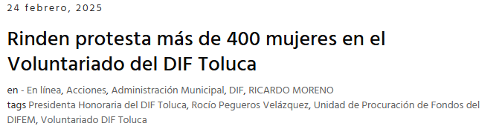
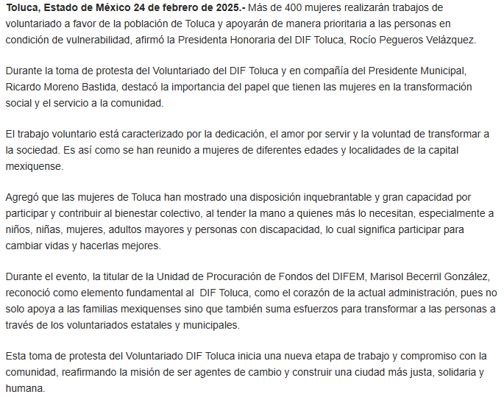
- Mujeres de Toluca toman la iniciativa: más de 400 voluntarias se suman al bienestar comunitario. En fecha 24 de febrero de 2025, se emitió una nota que refiere que, más de 400 mujeres se integrarán al Voluntariado del DIF Toluca para trabajar en beneficio de los sectores más vulnerables de la capital mexiquense, según informó Rocío Pegueros Velázquez, Presidenta Honoraria del organismo, tal como se observa a continuación:
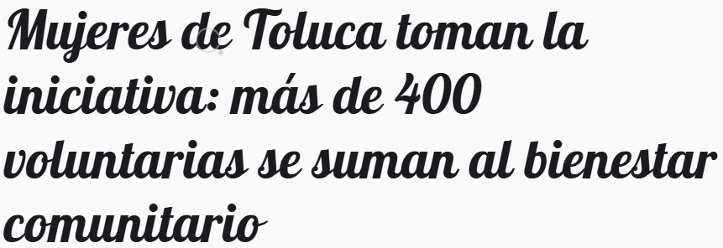
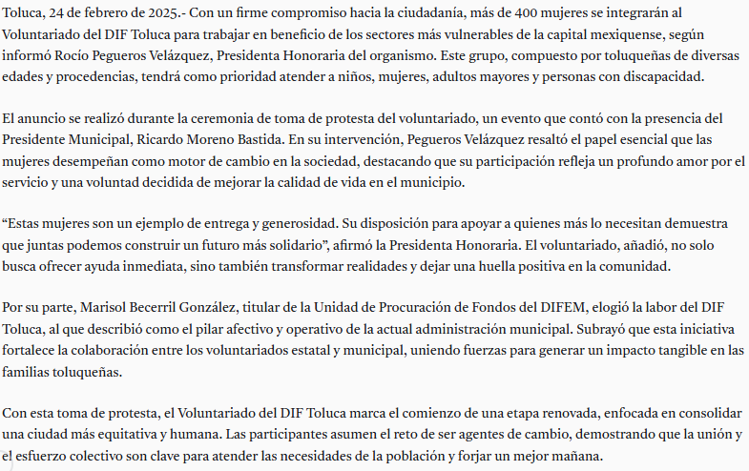
- Más de 400 mujeres se unen al voluntariado del DIF Toluca para ser agentes de cambio. En fecha 24 de febrero de 2025, como se observa a continuación:
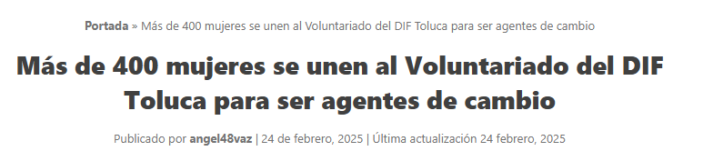

Por otra parte, no pasa desapercibido mencionar que, la parte Recurrente solicitó información relacionada con el monto erogado en las bufandas, por lo que, es necesario poner en contexto que, de las notas periodísticas y de las fotos que obran en medios digitales, se observa que las voluntarias portan una bufanda color rosado, la cual forma parte de su atuendo, como se logra observar:

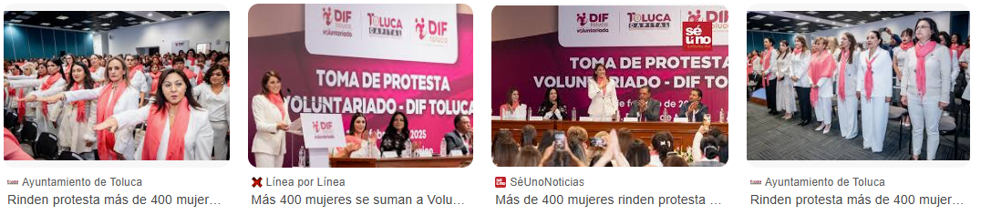

De lo anterior, se advierte que, las voluntarias rindieron protesta como integrantes del Sistema DIF de Toluca y portaron las “bufandas” a las que hace referencia el particular, por lo que, se colige que, el Sistema Municipal DIF es quien cuenta con la información relacionada con las mujeres voluntarias, su nombre, su cargo, sus funciones y el monto erogado por las bufandas, en atención a lo establecido en su Reglamento Interno que señala lo siguiente:

Artículo 10.- La Junta de Gobierno, tendrá las facultades que establece el artículo 13 de la Ley, siendo las siguientes:
…
VI. Aprobar los presupuestos, informes de actividades y estados financieros anuales;
…

Artículo 20.- Corresponde a la Dirección de Administración y Tesorería, quien tendrá además de las señaladas en el artículo 16 de la Ley, las siguientes atribuciones:

I. Elaborar el presupuesto anual del SMDIFTOL bajo la coordinación de sus diferentes Unidades Administrativas;
II. Supervisar y controlar la integración del presupuesto general optimizando los recursos financieros;
III. Administrar de manera eficiente los recursos del SMDIFTOL;
IV. Coordinar el ejercicio del presupuesto asignado al SMDIFTOL, cuidando que su aplicación se realice con base en los principios de racionalidad, austeridad y disciplina financiera;
V. Validar las pólizas-cheque generadas por el Departamento de Finanzas para efectuar los pagos a proveedores de bienes y servicios otorgados al SMDIFTOL, los correspondientes al pago de nómina y de obligaciones fiscales, laborales, de seguridad social sindical y administrativas, así como verificar que las mismas cumplan con las políticas y normas aplicables;
VI. Alimentar, actualizar y controlar los resultados del Sistema de Control Patrimonial con la finalidad de establecer políticas para la toma de decisiones en materia de bienes muebles e inmuebles, uso y destino de los mismos;
VII. Presentar a la Junta de Gobierno, los estados financieros mensuales, para su revisión y aprobación;
Artículo 11.- La Presidencia tendrá las atribuciones que expresamente le confiere el artículo 13 Bis-E de la Ley, así como el cumplimiento de las obligaciones establecidas en otros ordenamientos legales aplicables, entre las que se mencionan:
…
IX. Determinar las medidas y acuerdos necesarios para el establecimiento de programas encaminados a la protección de la infancia, los adultos mayores, menores en situación de riesgo o calle, las personas con discapacidad, y demás grupos vulnerables del municipio;
…
Artículo 12.- La Dirección General del SMDIFTOL estará a cargo de un/a Director/a, el/la cual será propuesto/a por el/la Presidente/a Municipal y autorizado por el Cabildo del H. Ayuntamiento; quien tendrá además de las señaladas en el artículo 14 de la Ley, las siguientes atribuciones:
…
II. Proponer a la Junta de Gobierno políticas generales para el funcionamiento del SMDIFTOL y, en su caso, llevar a cabo la aplicación;
…

Ahora bien, en lo que compete a la materia, es de resaltar que en fecha veintisiete de noviembre de dos mil diecisiete se publicó el ACUERDO MEDIANTE EL CUAL EL PLENO DEL INSTITUTO DE TRANSPARENCIA, ACCESO A LA INFORMACIÓN PÚBLICA Y PROTECCIÓN DE DATOS PERSONALES DEL ESTADO DE MÉXICO Y MUNICIPIOS, MODIFICA EL PADRÓN DE SUJETOS OBLIGADOS EN MATERIA DE TRANSPARENCIA Y ACCESO A LA INFORMACIÓN PÚBLICA DEL ESTADO DE MÉXICO Y MUNICIPIOS que señala como Sujeto Obligado al Sistema Municipal para el Desarrollo Integral de la Familia de Toluca, como se observa a continuación:

…

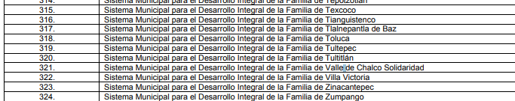

Por ende, se considera que, este Organismo es un sujeto obligado independiente al Ayuntamiento de Toluca y que, derivado de la materia en que versó la solicitud de información, este es incompetente para generar, poseer y administrar la información requerida por el ahora Recurrente relativa al nombre, cargo y funciones de las 400 mujeres voluntarias y las bufandas que usaron.

Finalmente en lo que se relaciona con el requerimiento relativo a “…por el presidente municipal entregue la invitación ahora a su mejor amiga y quien fuese su violentdora que nunca Dip Paola y se solicita la disculpa pública de Paola para Ricardo Moreno…” se advierte que se tratan de manifestaciones que no pueden ser atendidas a través del derecho de acceso a la información pública, debido a que, se tratan de manifestaciones y apreciaciones personales por parte del Recurrente, por lo que, se considera que esta parte de la solicitud es inatendible.

Aunado a ello, se destaca que el Sujeto Obligado orientó al particular para presentar su solicitud de información a la Legislatura, por lo que, se sugiere a la parte Recurrente que, en caso, de que considere realizar una nueva solicitud de información ante este Sujeto Obligado, deberá precisa el documento al cual pretende acceder con la finalidad de que su derecho de acceso a la información pública pueda ser atendido.

Del mismo, modo se le precisa que existe distinción entre el derecho de petición y el derecho de acceso a la información, la cual descansa, principalmente, en que la pretensión del peticionario consiste generalmente en obligar a la autoridad responsable a que actúe en el sentido de contestar lo solicitado, mientras que en el derecho de acceso a la información pública la pretensión radica en que se permita el acceso a datos y todo tipo de documentación que tenga el carácter de información pública, que sea generada, administrada o se encuentre en posesión de los considerados Sujetos Obligados por la Ley de la Materia.

Por todo lo anterior, se concluye que, el Ayuntamiento de Toluca es incompetente para generar, poseer o administrar la información solicitada relativa a las 400 voluntarias del DIF, respecto de su nombre, cargo, funciones y el monto erogado por las bufandas utilizadas.

Debido a ello, se dejan a salvo los derechos del particular para que presente, en caso de que lo considere conveniente una nueva solicitud de información ante el DIF de Toluca o la Legislatura con la finalidad de obtener la información de su interés.

- De la Declaratoria de Incompetencia de los Sujetos Obligados.

De acuerdo con, Cabanellas, Guillermo (1993), en el “Diccionario Jurídico Elemental” (p. 32 y 161) la competencia o bien, la incompetencia se refiere a:

- Competencia: La capacidad de una autoridad para conocer sobre una materia o asunto.
- Incompetencia: Falta de Competencia.

Por lo que, la incompetencia, radica en la incapacidad de una autoridad para conocer de un tema o asunto; en el mismo sentido, conviene traer a cuenta tesis aislada número III.2o.P.11 K, publicada en el Semanario Judicial de la Federación y su Gaceta, Novena Época, Tomo XV, Mayo de 2002, Pág. 1243, ya que precisa lo siguiente:

“LEGITIMACIÓN DE FUNCIONARIOS PÚBLICOS. LOS TRIBUNALES DE AMPARO, POR ESTAR VINCULADOS CON EL CONCEPTO DE COMPETENCIA A QUE SE REFIERE EL ARTÍCULO 16 CONSTITUCIONAL, NO PUEDEN CONOCER DE AQUÉLLA. El artículo 16 constitucional se refiere a la competencia que tienen las autoridades para conocer de determinadas conductas en particular, caso que corresponde a la esfera de atribuciones de las autoridades cuya competencia constituye el análisis del Poder Judicial de la Federación, mas no la forma en que una autoridad fue elegida o integrada, circunstancia que le compete estudiar a la autoridad individual o colegiada que otorgó el nombramiento o, en todo caso, el régimen establecido para ello, porque el precitado artículo constitucional no se refiere a la legitimación de un funcionario, ni a la manera como se incorpora a la función pública, sino a los límites fijados para la actuación del órgano frente a los particulares, ya que consagra una garantía individual y no un control interno de la organización administrativa.”

De la misma manera, resulta necesario traer a colación, el Criterio 13/17, emitido por el etnonces Instituto Nacional de Transparencia, Acceso a la Información y Protección de Datos Personales, que dispone lo siguiente:

“Incompetencia. La incompetencia implica la ausencia de atribuciones del sujeto obligado para poseer la información solicitada; es decir, se trata de una cuestión de derecho, en tanto que no existan facultades para contar con lo requerido; por lo que la incompetencia es una cualidad atribuida al sujeto obligado que la declara.”

En tal virtud, la incompetencia implica que, de conformidad con las atribuciones conferidas al sujeto obligado, no habría razón por la cual este deba contar con la información solicitada, en cuyo caso, tendría que orientar al particular para que acuda a la instancia competente.

Ahora bien, en cuanto hace a la Declaración de Incompetencia la Ley de Transparencia y Acceso a la Información Pública del Estado de México, establece, en los artículos 49, fracción II y 167, lo siguiente:

“Artículo 49. Los Comités de Transparencia tendrán las siguientes atribuciones:
...
II. Confirmar, modificar o revocar las determinaciones que en materia de ampliación del plazo de respuesta, clasificación de la información y declaración de inexistencia o de incompetencia realicen los titulares de las áreas de los sujetos obligados;
...
Artículo 167. Cuando las unidades de transparencia determinen la notoria incompetencia por parte de los sujetos obligados, dentro del ámbito de aplicación, para atender la solicitud de acceso a la información, deberán comunicarlo al solicitante, dentro de los tres días hábiles posteriores a la recepción de la solicitud y, en su caso orientar al solicitante, el o los sujetos obligados competentes.

De los preceptos citados se desprende que es atribución del Comité de Transparencia confirmar, modificar o revocar, en su caso, la declaración de incompetencia, en aquellos casos en los que no se trate de una notoria incompetencia, para lo cual deberán comunicarlo dentro de los tres días hábiles posteriores a la recepción de la solicitud y, en su caso, orientar al solicitante respecto de los sujetos obligados competentes.

En ese entendido, se determina que toda vez que el Sujeto Obligado declaró su incompetencia en el plazo establecido por la Ley en la materia y, a través de este estudio se concluyó que no contaba con atribuciones y competencia para generar y administrar la información solicitada por la parte Solicitante; los agravios hechos valer por este devienen INFUNDADOS y, por lo tanto, resulta procedente CONFIRMAR la respuesta emitida por el Sujeto Obligado, en términos de la fracción II del artículo 186 de la Ley de Transparencia y Acceso a la Información Pública del Estado de México y Municipios.

Así, con fundamento en lo prescrito en los artículos 5 párrafos trigésimo séptimo, trigésimo octavo y trigésimo noveno de la Constitución Política del Estado Libre y Soberano de México; 2, fracción II; 29, 36 fracciones I y II; 176, 178, 181, 185 y 186 fracción II de la Ley de Transparencia y Acceso a la Información Pública del Estado de México y Municipios, este Pleno:
R E S U E L V E:

Primero. Resultan INFUNDADOS los motivos de inconformidad hechos valer por la parte RECURRENTE en el Recurso de Revisión 02609/INFOEM/IP/RR/2025 por lo que, en términos del Considerando Cuarto de esta resolución, se CONFIRMA la respuesta emitida por el SUJETO OBLIGADO.

Segundo. Notifíquese vía Sistema de Acceso a la Información Mexiquense (SAIMEX), al Titular de la Unidad de Transparencia del Sujeto Obligado; para su conocimiento; lo anterior en términos del artículo 189 de la Ley de Transparencia y Acceso a la Información Pública del Estado de México y Municipios.

Tercero. Notifíquese vía Sistema de Acceso a la Información Mexiquense (SAIMEX) la presente resolución a la parte RECURRENTE, así como, que de conformidad con lo establecido en el artículo 196 de la Ley de Transparencia y Acceso a la Información Pública del Estado de México y Municipios, podrá impugnarla vía Juicio de Amparo en los términos de las leyes aplicables.

ASÍ LO RESUELVE, POR UNANIMIDAD DE VOTOS, EL PLENO DEL INSTITUTO DE TRANSPARENCIA, ACCESO A LA INFORMACIÓN PÚBLICA Y PROTECCIÓN DE DATOS PERSONALES DEL ESTADO DE MÉXICO Y MUNICIPIOS, CONFORMADO POR LOS COMISIONADOS JOSÉ MARTÍNEZ VILCHIS, MARÍA DEL ROSARIO MEJÍA AYALA, SHARON CRISTINA MORALES MARTÍNEZ, LUIS GUSTAVO PARRA NORIEGA Y GUADALUPE RAMÍREZ PEÑA; EN LA DÉCIMA SÉPTIMA SESIÓN ORDINARIA CELEBRADA EL CATORCE DE MAYO DE DOS MIL VEINTICINCO, ANTE EL SECRETARIO TÉCNICO DEL PLENO ALEXIS TAPIA RAMÍREZ.

